
V6
NOTA DI ISCRIZIONE
Tribunale Ordinario di Rovereto

Ricevimento e verbalizzazione di dichiarazione giurata (atto notorio)
affari civili non contenziosi da trattarsi in camera di consiglio

Nota di iscrizione a ruolo

□ Per il ricorrente

Si chiede l’iscrizione al Ruolo Generale degli Affari Civili non contenziosi e da trattarsi in Camera di consiglio della seguente causa introdotta con:
□ Ricorso
Promosso da:

OGGETTO: RICEVIMENTO E VERBALIZZAZIONE DI DICHIARAZIONE GIURATA (ATTO NOTORIO)

❑ | 4.00.300 | Ricevimento e verbalizzazione di dichiarazione giurata (atto notorio)

Esenzione dal contributo unificato.

Rovereto, ______________________ FIRMA:_________________________

RICORRENTE

Natura Giuridica³ | P | F | I | Altre parti

Cognome e Nome o Denominazione
Data e Luogo di Nascita
Via o Sede
Codice Fiscale
Cognome e Nome del Procuratore
Tessera n° |  | Ordine
Domicilio eletto
Cognome e Nome del Procuratore
Tessera n° |  | Ordine

³ Indicare uno dei seguenti codici che identifica la “Natura Giuridica” della parte:

PFI = Persona Fisica | PUM = Pubblico Ministero | CON = Consorzio
SOC = Società di capitali | CND = Condominio | ENP = Ente pubblico o P.A.
SOP = Società di persone | EDG = Ente di gestione | EIS = Ente religioso
COP = Cooperativa | ASS = Associazione | PAS = Partito o Sindacato
 | COM = Comitato | OSE = Stato estero o Org. Indet.

DOCUMENTI NECESSARI E DIRITTI DOVUTI

- Fotocopia avanti/retro di un documento di identità (la Patente di guida non è un documento di identità) in corso di validità e del codice fiscale di:
  - richiedente;
  - dei testimoni;
  - due testimoni che non devono avere interessi diretti nell’atto e non devono essere eredi.
- Originale in carta semplice del certificato di morte;
- n°1 copia autentica del testamento (se esistente).

- n°2 marche da bollo da Euro 16,00;
- n°1 marche da bollo da Euro 11,79;
Totale Euro 43,79 marche da bollo da pagarsi obbligatoriamente con Pagamento telematico –
http://pst.giustizia.it vedi Vademecum allegato

TRIBUNALE DI ROVERETO
VADEMECUM PER PAGAMENTI TELEMATICI RELATIVI A PROCEDIMENTI GIUDIZIARI

Con il decreto legislativo 10.10.2022 n. 149 è stata ribadita l’obbligatorietà del pagamento telematico per il versamento del contributo unificato e dei diritti di cancelleria, dei diritti di copia infatti o l’Importo fisso per la pubblicazione degli annunci di vendita, l’art 13 ha infatti novellato gli artt. 192 e 196 del DPR 115/2022 e sancito che:
«1. Il contributo unificato per i procedimenti dinanzi al giudice ordinario e al giudice tributario è corrisposto tramite la piattaforma tecnologica di cui all’articolo 5, comma 2, del codice dell’amministrazione digitale, di cui al decreto legislativo 7 marzo 2005, n. 82.»;
«1 -bis . Il pagamento del contributo unificato non effettuato in conformità alla disposizione di cui al comma 1 non libera la parte dagli obblighi di cui all’articolo 14 e la relativa istanza di rimborso deve essere proposta, a pena di decadenza, entro trenta giorni dal predetto pagamento»
«Il diritto di copia, il diritto di certificato e le spese per le notificazioni a richiesta d’ufficio nel processo civile sono corrisposti tramite la piattaforma tecnologica di cui all’articolo 5, comma 2, del codice dell’amministrazione digitale, di cui al decreto legislativo 7 marzo 2005, n. 82.»
Il pagamento deve pertanto essere effettuato telematicamente, anche dall’utenza non assistita da professionista, tramite il Portale dei Servizi Telematici (PST) raggiungibile all’indirizzo http://pst.giustizia.it
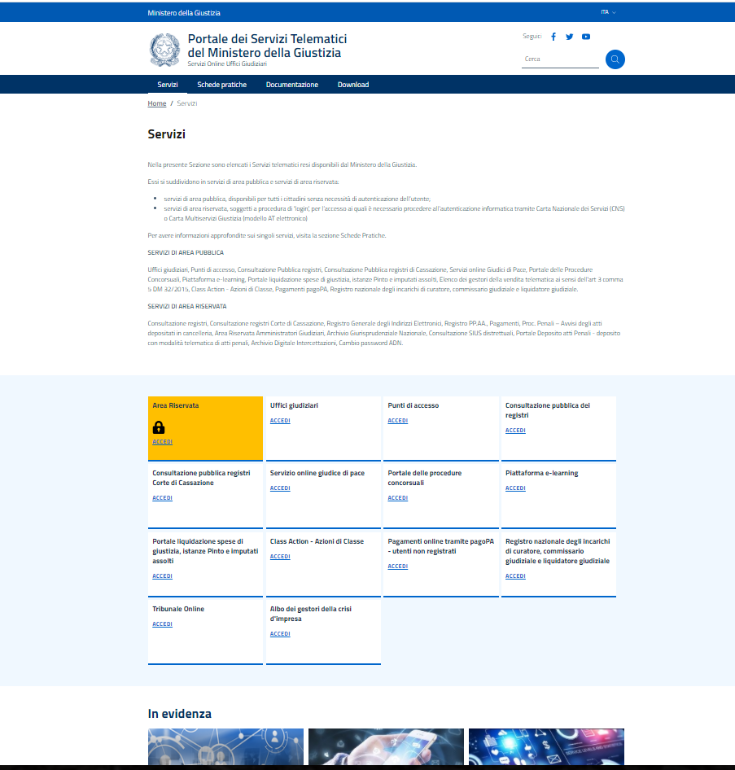
E’ possibile procedere per effettuare il pagamento anche senza preventiva identificazione tramite login utilizzando la piattaforma PagoPA

Tramite il portale PST dalla sezione “Servizi” è infatti possibile accedere sia all’area riservata che a quella pubblica e procedere quindi con il pagamento selezionando l’area Pagamenti pagoPA -utenti non registrati nella terza casella della terza fila del menù sottostante e cliccando quindi su ”accedi”.

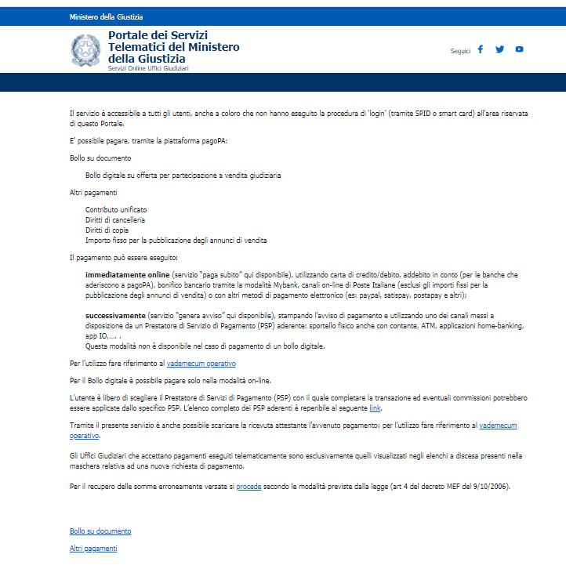
Si aprirà quindi un’ulteriore pagina di istruzioni dalla quale è possibile anche scaricare il manuale operativo ed, in fondo alla pagina quindi “Altri pagamenti”
Se non si dispone di “identificativo pagamento o numero avviso” cliccando su

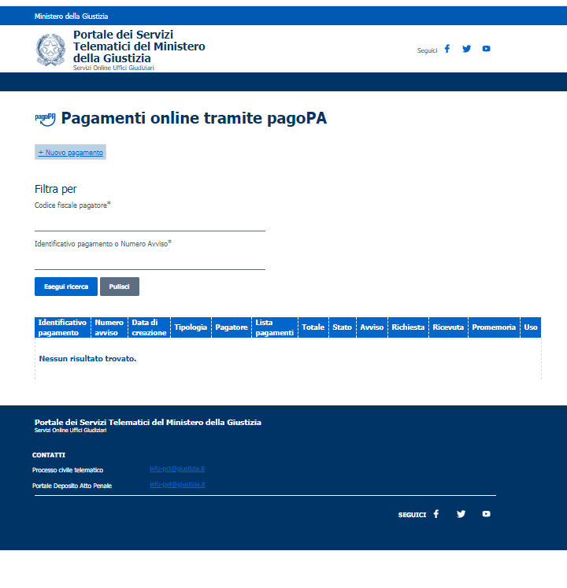+ Nuovo pagamento dalla pagina che si aprirà sarà quindi possibile scegliere, da un menù a tendina, la tipologia “ Contributo unificato e/o diritti di cancelleria” o “ diritti di copia” e successivamente il “ Distretto” e l’ “Ufficio Giudiziario”, inserire il nominativo di chi sta effettuando il pagamento con relativo codice fiscale , nel caso spuntare la casella del contributo unificato o diritti di cancelleria indicando l’importo da versare e la causale (generalita' attore - generalita' convenuto - testo aggiuntivo).

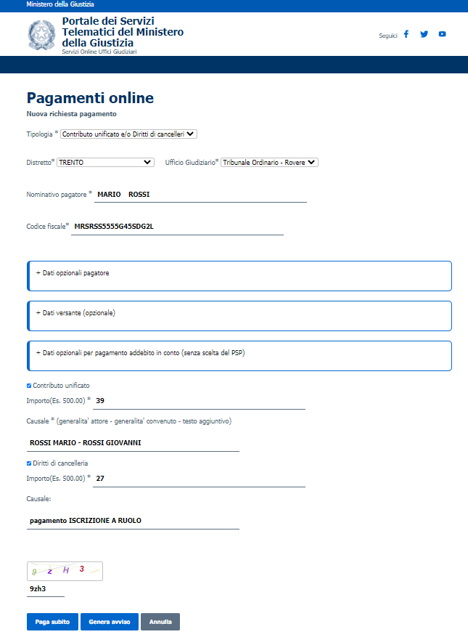

Il pagamento on-line potrà anche essere effettuato presso un Punto di Accesso (PDA); pagamento tramite canali fisici o on-line messi a disposizione dalle banche: sportelli fisici (anche con contanti), strumenti di home banking per pagoPA, app IO. In questo caso è necessario solo avere a disposizione il numero univoco di versamento e il QR code corrispondente che vengono generati collegandosi all’area pubblica del predetto portale PST/ pagamenti pagoPA e selezionando l’opzione ‘paga dopo’.
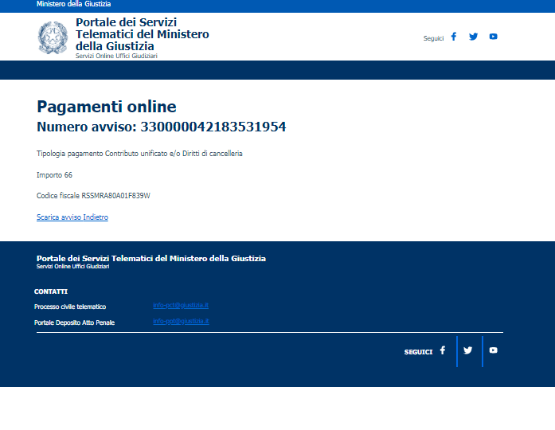
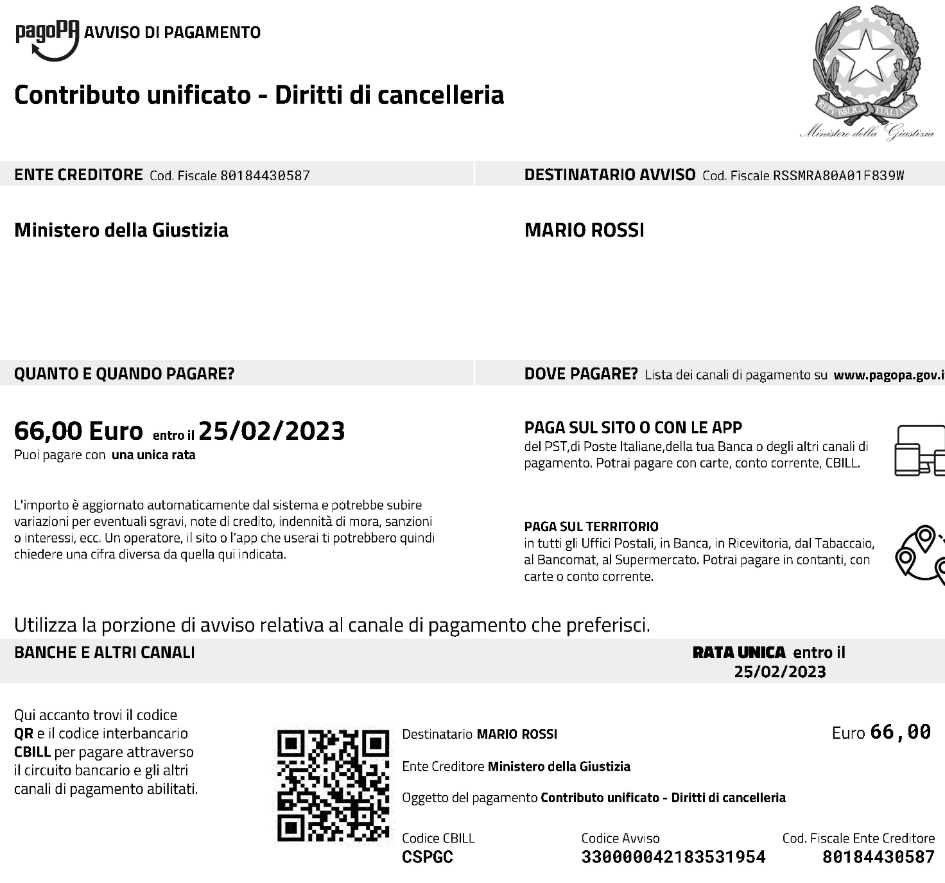

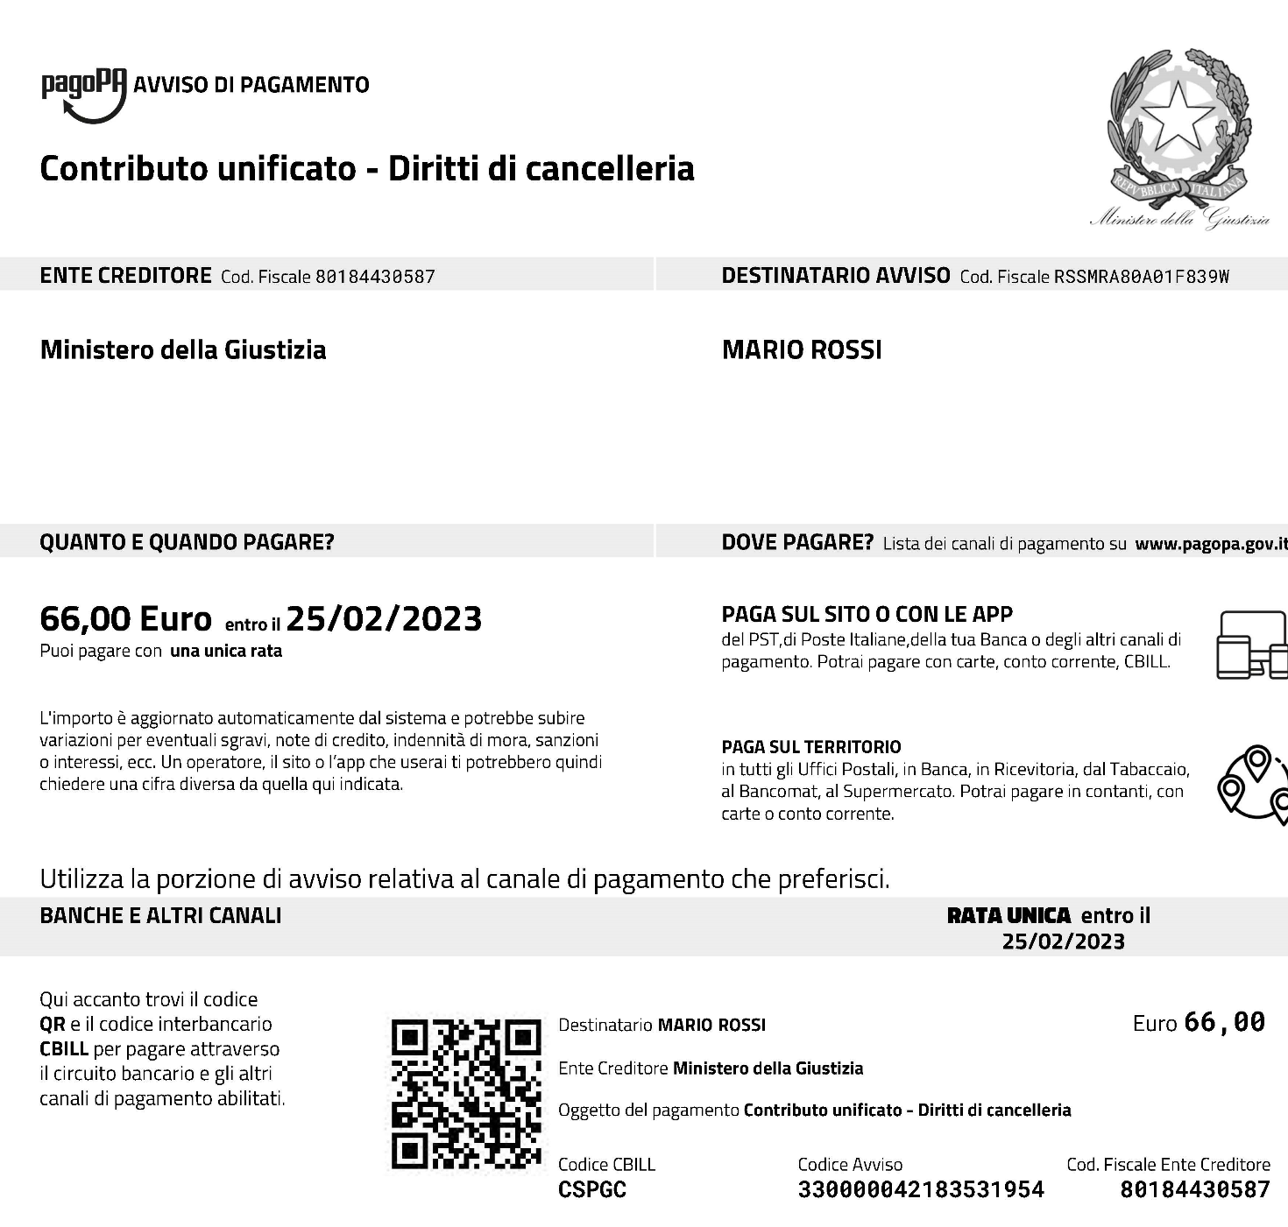

Generato il predetto avviso è possibile pagare l’importo dovuto anche presso le rivendite autorizzate e consegnare quindi l’avviso e la ricevuta di pagamento alla cancelleria

